Contrats
Gestan permet de gérer les contrats, ceux que vous possédez, ou ceux que vous proposez à vos clients.
L'activation de cette fonctionnalité se fait via le paramétrage général. Si vous souhaitez un onglet “Contrats” dans la liste des contacts, c'est via le paramétrage des options utilisateur.
Dans le paramétrage général sont définis les types de facturation possibles :
- Aucune : vous ne facturez pas
- Manuel : vous émettez des factures, que vous allez créer manuellement, comme toute facture “standard”. Il est possible de rattacher toute facture à un contrat.
- Montants sans facturation : le montant du contrat est enregistré, pour mémoire, mais vous n'allez pas émettre de facture
- Montants avec facturation : vous allez faire une facture basée sur le montant du contrat. Il vous restera à choisir une famille de produit, un code produit, et un libellé produit.
- Produits : vous allez facturer à partir de plusieurs produits. Pour chaque produit, vous indiquerez la quantité, une remise éventuelle, les dates de début et fin de facturation. Vous pourrez également modifier le prix TTC, le HT et le taux de TVA du produit.
Le programme est actuellement calibré, pour ce qui est de la facturation des contrats, en facturation à terme à échoir.
Il est également possible de générer des factures récurrentes via actions planifiées.

Table des contrats
Accès : Contacts→Contrats
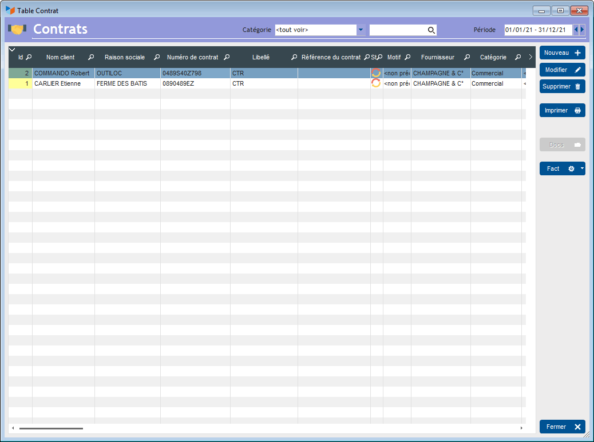
L'écran table des contrats affiche touts les contrats établis pendant l'année calendaire ou l'exercice affichée en paramètre (si la date de premier exercice déclaré dans le paramétrage de l'application n'est pas au premier janvier). Vous pouvez trier vos contrats en fonction de s'ils sont effectifs, actifs ou résiliés.
Ces contrats sont classés dans différentes catégories : commercial, assurance, épargne, fournisseur, financement, maintenance, immobilier et autre.
Le champs de recherches multi-critères permet de rechercher sur : nom client, raison sociale, n° contrat, réf contrat, libellé contrat.

Facturation des contrats
Pour deux types de facturation,
- montants avec facturation : vous facturez les montants liés au contrat
- produits : vous facturez les produits liés au contrat
le bouton Fact permet deux choses :
- de calculer les échéances, c'est à dire de signaler par un état “à facturer” les contrats qui sont à facturer
- de générer les factures pour les contrats sélectionnés dans la table (et dont l'état est “à facturer”).
Un contrat est considéré comme “à facturer” lorsque :
- son statut est à “en cours”
- sa date d'effet est antérieure ou égale à la date du jour
- il n'y a pas de facture déjà existante entre la date du jour et la date de début de la période facturable en cours.
Prenons l'exemple le plus fréquent, et aussi le plus simple : soit un contrat, avec échéance annuelle et facturation également annuelle, souscrit pour une date d'effet au 2 décembre 1805. Admettons que nous soyons le 5 mai 2020 : la période facturable en cous (terme à échoir) est la plage 2 décembre 2019→1°décembre 2020. Le contrat sera donc considéré comme “à facturer” si son statut est “en cours”, et s'il n'y a pas de facture déjà existante entre le 2 décembre 2019 et le 5 mai 2020.

Facturation "Montants avec facturation"
Une facture sera crée, avec autant de lignes que de postes non nuls sur les cinq disponibles, à savoir :
- Prime principale
- Honoraires
- Frais de gestion
- Commission (sauf si gestion confiée)
- Autre frais

Facturation "Produits"
Une facture sera crée, avec autant de lignes que de produits rattachés au contrat.
Si une date de début et/ou une date de fin est précisé, et que l'une ou l'autre de ces dates est située dans la plage facturée, donc la diminuant, un prorata de durée est calculé, et est affecté à la quantité facturée.

Fiche d'un contrat
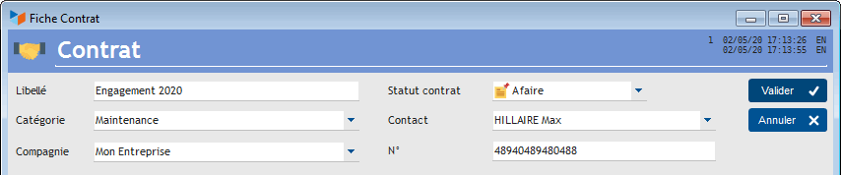
La zone haute de l'écran comporte les éléments généraux d'information.
La catégorie permet de différencier les contrats selon ce critère. Si c'est un contrat de maintenance, l'onglet Machine sera affiché.
Le statut du contrat : un contrat peut être
- A faire
- En attente (pièces clients, pièces ou accord tiers, validation interne)
- En cours,
- Échu,
- Suspendu,
- Résilié.
Le contrat est lié à un Client. En création, une combo affiche tous les contacts enregistrés dans Gestan. En modification de contrat, le contact ne peut pas être modifié si au moins une machine est liée au contrat, ou s'il a donné lieu à au moins une facture.
La compagnie est typiquement le nom de la compagnie d'assurance (pour les contrats d'assurance). Elle est enregistrée comme fournisseur dans Gestan. C'est le fournisseur du contrat. Il peut s'agir de vous même si par exemple, vous proposez des contrats de location de matériel informatique. Mais cela peut être un de vos fournisseurs, dans le cas par exemple, si vous louez des camions à une société afin de réaliser vos interventions.
Le n° de contrat est obligatoire.

Onglet Caractéristiques
L'onglet Caractéristiques est toujours affiché.
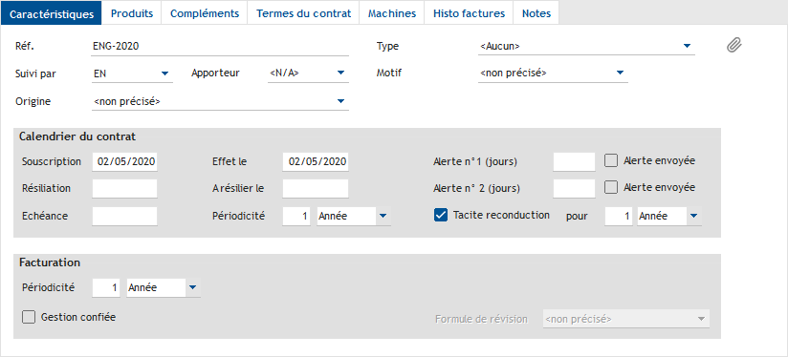
Dans cet onglet figurent les caractéristiques du contrat :
- la référence est votre n° de référence interne
- Vous pouvez définir autant de types de contrat que souhaité, pour chaque catégorie de contrat (voir libellés paramétrables).

Dans le calendrier :
- les dates de souscription, d'échéance, de résiliation.
- la périodicité
Il y a deux alertes possibles : Vous pouvez indiquer que 30 jours avant la fin du contrat, puis 7 jours avant, une alerte vous prévienne, par exemple pour programmer d'envoyer à votre client une notification d'échéance. A la date convenue, une action de rappel sera crée par Gestan concernant le contrat concerné, et affecté à l'utilisateur qui suit le contrat. Il ne restera plus à ce dernier qu'à exécuter l'action prévue, et le noter en cochant la case Alerte envoyée.

En facturation
La périodicité de facturation peut être différente de la périodicité du contrat : vous pouvez enregistrer un contrat d'un an facturable par trimestre.
Si la case gestion confiée est cochée, le montant de commission sera déduite des montants du contrat.
Si des formules de révision ont été paramétrées, il est possible de les indiquer.

Onglet Conditions de facturation
L'onglet Conditions de facturation est visible si vous décidez de facturer en mode “Montant sans facturation”, “Montant avec facturation” et “Produits”. Il décompose le montant du contrat dans les éléments qui le composent.
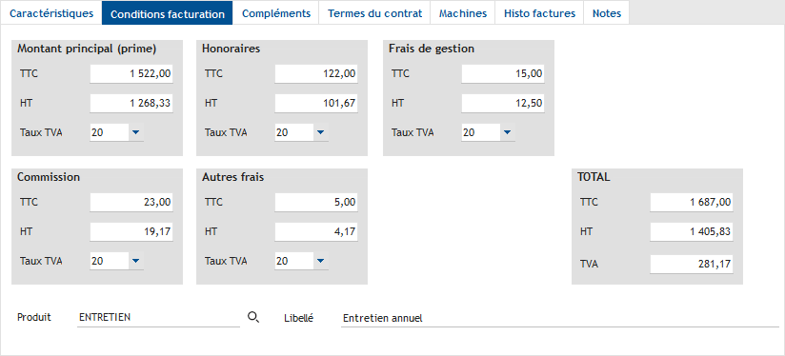
Dans le cas d'un “montant sans facturation”, vous allez pouvoir indiquer combien coûte le contrat, s'il y a une prime (dans le cas de l'épargne). Mais aussi indiquer s'il y a une commission, les frais de gestion ou d'autres frais. Le montant total est automatiquement calculé.
Pour un “Montant avec facturation”, il faudra aussi ajouter un code produit et un libellé produit. Cela servira lors de la facturation.

Onglet Produits
L'onglet produit est visible si vous décidez de facturer en mode “Produits”.
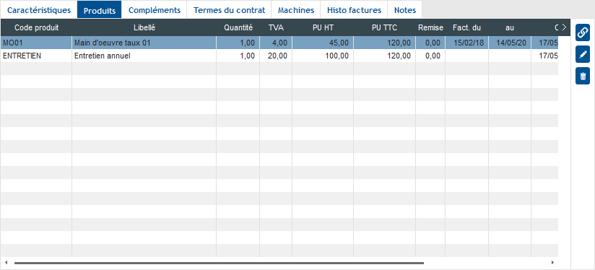
Dans ce mode, vous pourrez sélectionner un ou plusieurs produits rattachés au contrat.
Pour chaque produit, il sera possible de préciser une quantité, un tarif, pouvant être différent du tarif catalogue, un taux de remise, des éventuelles dates de début et de fin de facturation.

Onglet Compléments
L'onglet “Compléments” est affiché quand des champs complémentaires ont été déclarés pour les contrats.
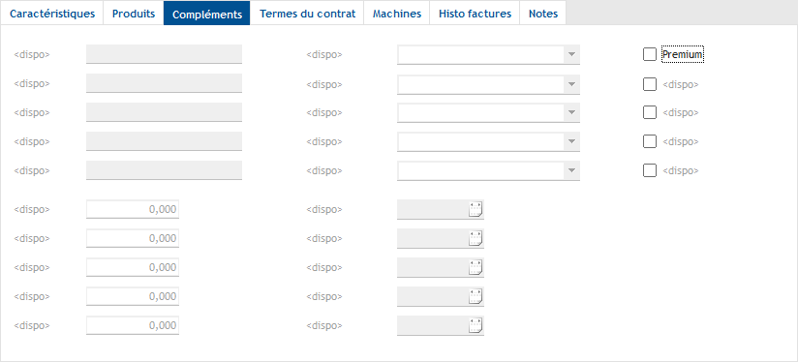

Onglet Termes du contrat
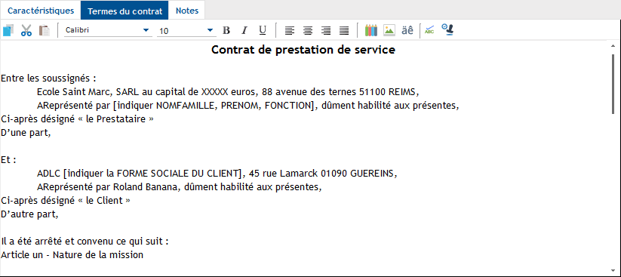
Il s'agit d'une zone de texte qui permet d'enregistrer les termes du contrat.
Ce contenu sera celui imprimé quand vous demanderez l'impression du contrat via le bouton Imprimer de la liste des contrats.
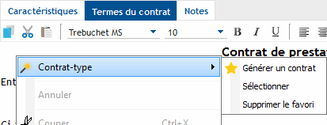
Via le menu contextuel Générer un contrat, vous pouvez générer facilement un contrat, à partir d'un message type “Contrat-type” contenant des mots-clé, que vous pouvez modifier à votre guise.

Onglet Machines
Cet onglet est visible pour les contrats de type “maintenance”.
Il affiche la liste des machines concernées par le contrat (un onglet Contrat sera également affiché dans la fiche machine).
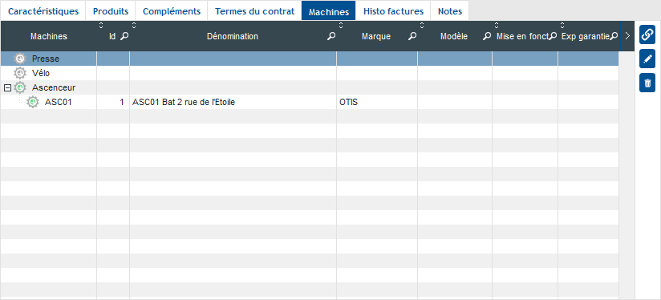

Onglet Histo factures
Cet onglet est affiché lorsque le mode de contractualisation permet de lier des factures au contrat.
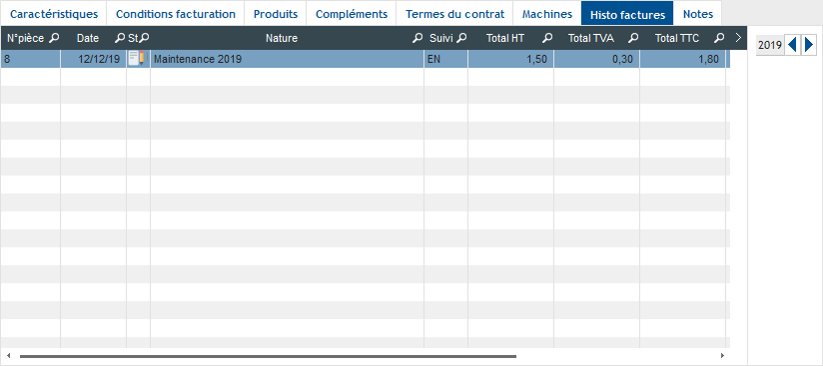
A notez qu'à partir du moment où une facture a été établie, il est devient impossible de modifier le contrat.

Onglet Notes
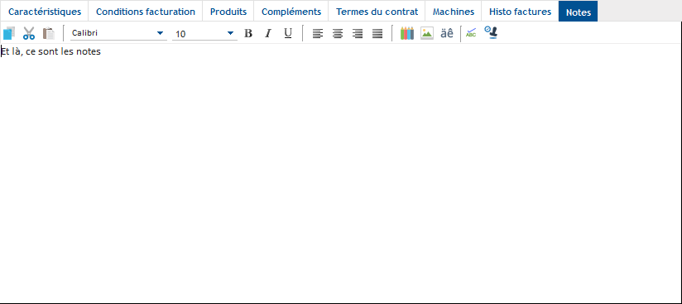
Il permet de stocker toutes notes concernant le contrat.

Compléments

Facturation
Lorsque le contrat donne lieu à facturation, le prix de base est considéré comme celui de la périodicité du contrat. Aussi, le prix facturé va dépendre de la périodicité de facturation.
Par exemple, un contrat de 100 annuels, facturé à l'année, donnera une facture de 100. Mais si la fréquence de facturation est de 6 mois, il donnera à deux factures d'un montant de 50 (et non pas deux factures de 100).


Autres articles “Contrats”
Adhésions
Contrats

